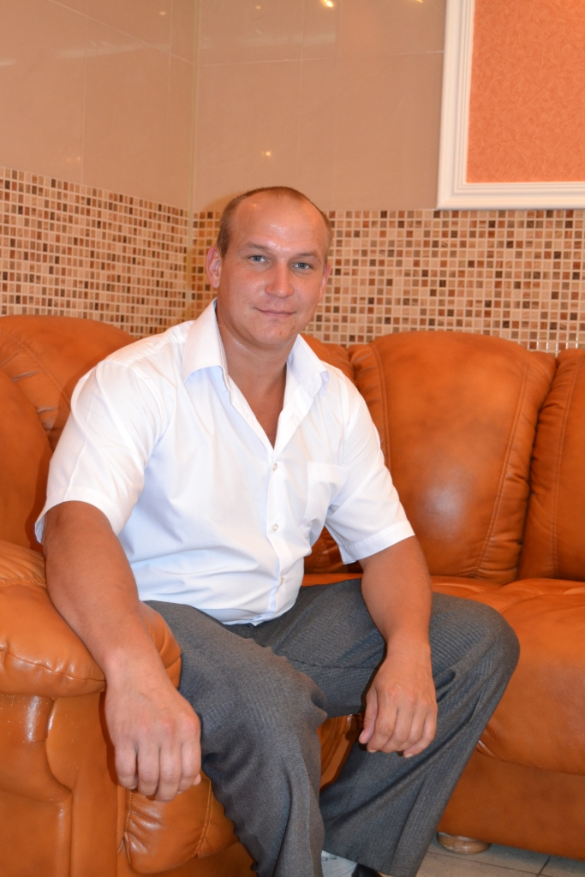 Самоанализ

тренера - преподавателя по баскетболу

МБОУ ДОД «ДЮСШ Суздальского района»

Попова Владимира Владимировича

Я, Попов Владимир Владимирович, работаю по совместительству в МБОУ ДОД «ДЮСШ Суздальского района» в должности тренера-преподавателя по баскетболу с 2010 года. Основное место работы: учитель физической культуры МБОУ «Боголюбовская СОШ». Общий педагогический стаж 7 лет, тренерский стаж 5 лет. Закончил ВГПУ в 2007 году по специальности физическая культура. В декабре 2010 года мне присвоена 2 квалификационная категория тренера-преподавателя по баскетболу.
В основу моей учебно-тренировочной деятельности положена учебная программа по баскетболу для ДЮСШ и СДЮШОР допущенная Государственным комитетом Российской Федерации по физической культуре и спорту. Основная идея программы: реализация тренировочного процесса на этапах многолетней спортивной подготовки, конечной целью которой является включение выпускников спортивной школы в состав команд более высокого ранга.
Выполнение программы обеспечивает решение взаимосвязанных задач:
- отбор способных к занятиям баскетболом детей
- формирование стойкого интереса к занятиям
- всестороннее гармоничное развитие физических способностей, укрепление здоровья, закаливание организма
- воспитание специальных способностей (гибкости, быстроты, ловкости) для успешного овладения навыками игры
- обучение основным приёмам техники игры и тактическим действиям
- привитие навыков соревновательной деятельности в соответствии с правилами игры в баскетбол.
Программа составлена для каждого года обучения. Учебный материал по технико-тактической подготовке систематизирован с учётом взаимосвязи техники и тактики, а также последовательности изучения технических приёмов и тактических действий, как в отдельном годичном цикле, так и на протяжении многолетнего процесса подготовки.
В моей учебно-тренировочной деятельности я использую методические принципы, которые считаю наиболее важными в моей тренировочной практике.
Первым принципом является чёткая постановка целей и задач в соответствии с возрастом и подготовленностью обучающихся.
Вторым принципом является постепенность спортивной тренировки. Путь к высоким результатам пологий и долгий. Увеличение объёма и интенсивности выполняемой работы, усложнение упражнений, увеличение продолжительности занятий идёт постепенно.
Третьим важным методическим принципом в моей работе является всесторонность. Повышение уровня всестороннего развития – главное условие крепкого здоровья, высокой работоспособности, спортивных успехов. Практика показывает, что спортсмены, включающие в занятия различные виды физических упражнений, достигают более высоких результатов в избранном виде спорта.
Четвёртым важным методическим принципом считаю индивидуализацию. Каждый спортсмен должен получать на занятии упражнения трудные, но выполнимые. Однако, даже в самой однородной группе спортсмены не равны по силам. Высокого эффекта в учебной работе можно добиться, изучив особенности занимающихся, и учитывая их при организации воспитательной работы, определении тренировочной нагрузки, выборе наиболее эффективных способов обучения.
В своей работе я использую многие стандартные формы и методы, такие как:
- повторный метод;
- групповой метод;
- метод усложнения игровых заданий;
- игровой метод;
- метод круговой тренировки;
- соревновательный метод и др.
Исходя из образовательных и воспитательных задач, стоящих передо мной, выбрал тему самообразования: «Анализ функционального состояния в процессе тренировки юных спортсменов».
Система комплексного контроля позволяет оценивать подготовленность юных спортсменов на всех этапах учебно-тренировочного процесса, даёт возможность объективно оценить правильность избранного направления подготовки, постоянно следить за состоянием и динамикой тренированности обучающихся, своевременно вносить коррективы в учебно-тренировочный процесс.
В условиях контроля за результативностью учебно-тренировочного процесса два раза в год провожу мониторинг физической и технической подготовленности обучающихся.
Для проведения учебно-тренировочных занятий созданы хорошие условия. На вооружении имеются спортивный и тренажёрный залы, а так же стадион.
На базе Боголюбовской школы проводятся первенства Суздальского района по баскетболу.
Провожу спортивно-оздоровительную работу с юными спортсменами в школьных спортивно-оздоровительных лагерях в каникулярное время.
Являюсь судьёй первенства Суздальского района по баскетболу среди юношей.
Мои воспитанники являются призёрами районных соревнований и первенства Суздальского района по баскетболу.
Таблица спортивных достижений за период с 2011-2015 гг.

№ п/п | Название соревнования | Дата  проведения | Место
1 | Первенство Суздальского района по баскетболу среди юношей 1995 г.р. и моложе | 09.03.2011 | 2 место
2 | Первенство Суздальского района по баскетболу среди юношей 1996 г.р. и моложе | 13.03.2012 | 2 место
3 | Первенство Суздальского района по баскетболу среди юношей 1997 г.р. и моложе | 2013 | 3 место
4 | Первенство Суздальского района по баскетболу среди юношей 1998 г.р. и моложе | 15.04.2014 | 3 место
5 | Первенство Суздальского района по баскетболу среди юношей 1999 г.р. и моложе | 10.04.2015 | 3 место
6 | Турнир по баскетболу на Кубок Главы администрации МО Боголюбовское сельское поселение | 22.03.2015 | 2 место

Постоянно повышаю свой профессиональный уровень. В апреле-мае 2015 года прошел курсы в ГАОУДПО ВО «Владимирский институт развития образования имени Л.И. Новиковой» в объёме 72 часов по программе повышения квалификации тренеров-преподавателей «Современные подходы к организации учебно-тренировочного процесса». Посещаю открытые занятия, изучаю опыт других тренеров-преподавателей, изучаю методическую литературу по данной теме.
Имею следующие поощрения:
- Диплом администрации Суздальского района тренеру-преподавателю за высокий спортивный результат в первенстве Суздальского района по баскетболу среди юношей 1996 г.р. и моложе, 2012
- Грамота управления образования администрации Суздальского района тренеру-преподавателю МБОУ ДОД «ДЮСШ Суздальского района» за подготовку команды п. Боголюбово, занявшую III место в первенстве Суздальского района по баскетболу среди юношей 1999 г.р. и моложе, 2015.

Тренер-преподаватель _________ В.В. Попов

